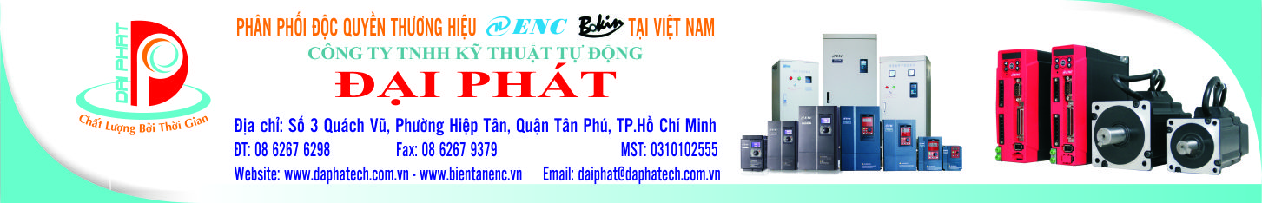

HƯỚNG DẪN SỬ DỤNG
BỘ ĐIỀU KHIỂN VỊ TRÍ BJ-2003A

  - Ñaëc bieät, dòch vuï baûo trì – söûa chöõa chuyeân nghieäp BIEÁN TAÀN cuûa taát caû caùc haõng vaø caùc thieát bò Coâng Nghieäp khaùc…

BẢNG ĐIỀU KHIỂN:
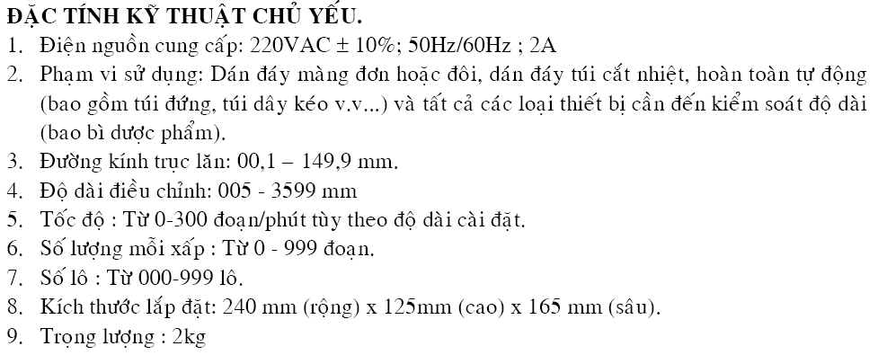

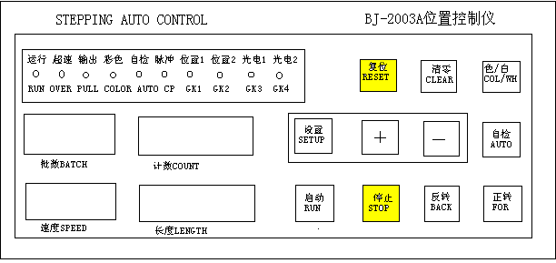

MÔ TẢ CHỨC NĂNG PHÍM NHẤN:

SETUP: Cài đặt thông số.
+ : Tăng giá trị cài đặt.
- : Giảm giá trị cài đặt.
RUN: Chạy máy.
STOP: Dừng máy.
BACK: Kéo lui; nhấn nút “BACK” và + hoặc - cùng lúc rồi nhả ra động cơ sẽ kéo lui liên tục.
FOR: Kéo tới; nhấn nút “FOR” và + hoặc - cùng lúc rồi nhả ra động cơ sẽ kéo tới liên tục.
RESET: Đưa hệ thống về trạng thái ban đầu, vì hệ thống sử dụng thời gian thực lời khuyên không nên sử dụng phím này, tránh shock cho máy.
CLEAR: Xoá đếm số cái n (COUNT), nhấn giữ 03 giây sẽ xoá số xấp BATCH.
CLO/WH: Cắt màu hàng in hoặc hàng thường.
AUTO: Ở chế độ “Dừng”, nhấn giữ nút “FOR” hệ thống sẽ tự động thiết lập chiều dài trục lô.

VẬN HÀNH:

- L Cài đặt chiều dài (mm); hiển thị 4 số.
- n Cài đặt trước đếm số cái (PCS); hiển thị 4 số.
- S Giới hạn tốc độ cao cho motor bước, hiển thị 2 số. 0 ~ 99 ( 0 = 100%; 1 – 99%)
- H Dò độ nhạy của cảm biến màu quang điện (GK3) khi dùng hàng in. Nếu dò tới giá trị L+H, mà không tìm ra vạch màu thì hệ thống mặc nhiên chấp nhận sản phẩm này đồng thời xuất cảnh báo liên tục trong vòng 3 sản phẩm sau đó cho dừng máy.
  - Hàng trăm của H = 0xx: Dò mã màu khi đèn GK3 sáng.
  - Hàng trăm của H = 1xx: Dò mã màu khi đèn GK3 sáng.
- Mật mã F, hiển thị 4 số. nhập chính xác là 21 các thông số dưới đây sẽ hiển thị lên, nếu sai sẽ không hiển thị
- d Đường kính trục lô, hiển thị 3 số; 00.0~149.9mm.
- t Cài trước thời gian đầy số cái n, 0~9 (1—10s).
- b Loại máy, 0 – 3
  - Khi b = 0, motor bước phóng túi ra trước, sau đó motor dao cắt mới cắt
  - Khi b = 1 motor dao cắt chạy trước, sau đó motor bước mới phóng túi ra
  - Khi b = 2, đếm tới giá trị “n”, máy dừng ở vị trí “B” trong khi đó rơle báo đầy (JD2) sẽ chuyển mạch, làm trễ t+1 giây, nhả ra, khi đó rơle chính sẽ tự động khởi động lại.
- E Đặc tuyến của motor bước (0 ~ 8) cài đặt giá trị khác nhau thì tốc độ phóng của motor sẽ khác nhau, tốc độ chậm – ngẫu lực cao. Giá trị của E từ chậm tới nhanh là: 8,7,6,5,4,3,2,1,0.
0,1,2 là đặc tuyến cơ bản từ nhanh tới chậm
3,4,5 lần lượt chậm hơn gấp 02 lần so với 0,1,2
6,7.8 lần lượt chậm hơn gấp 04 lần so với 0,1,2
- J: Số lần quét qua sensor (hiển thị 1 số) 0 ~9 nhịp/ lần

SƠ ĐỒ NỐI DÂY LOẠI DRIVE TỪ TRỞ 3 PHASE BD-36N
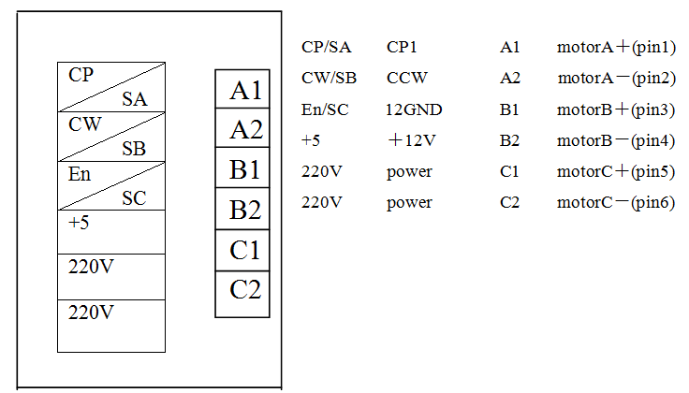

SƠ ĐỒ NỐI DÂY LOẠI PHỨC HỢP BJ-B3C (HB-B3CE)
Motor Drive

COM
UD
CP

A
B
C

N
L

12V(9,10) CW(19)
CP(21)

A
B
C

N
L

Chân 1
Chân 3
Chân 5

BJ2003A

Motor bước (Nếu chiều motor bước ngược, đổi lại chân A và B)

AC 220V

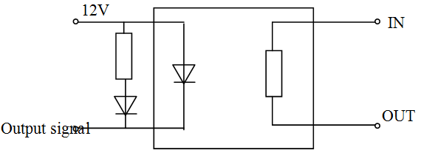
Mặc định: 600bước/chu kỳ (góc 0.6º), dòng điện 7A (đối với motor 37N*m), dòng điện 8A (đối với motor 50N*m)
SƠ ĐỒ DÂY TÍN HIỆU NGÕ RA:

CÁCH NỐI DÂY NGOÀI:

1 | 2 | 3 | 4 | 5 | 6 | 7 | 8 | 9 | 10 | 11 | 12 | 13 | 14 | 15 | 16 | 17 | 18 | 19 | 20 | 21 | 22 | 23 | 24 | 25 | 26 | 27

Trạm | Đặc điểm | Trạm | Đặc điểm
1,2 | Tiếp điểm thường hở của relay chính | 17 | Kéo trục lô tới “forward” (kích xuống 12GND)
3,4 | Nguồn cấp AC220V | 18 | Kéo trục lô lùi “back to” (kích xuống 12GND)
5 | 24GND nguồn ra | 19 | Hướng chiều quay trục lô
6 | +24VDC nguồn ra | 20 | Không sử dụng
7,8 | 12GND nguồn ra | 21 | Xung CP1
9,10 | +12VDC nguồn ra | 22 | Lệnh Chạy nút nhấn ngoài (kích 12GND)
11 | Tín hiệu ra chuông báo đủ số cái (BUZZ) | 23 | Lệnh Chạy nút nhấn ngoài (kích 12GND)
12 | Ngõ ra đục lỗ (JD6) (theo thời gian) | 24 | GK4 – không sử dụng
13 | Ngõ ra đục lỗ (JD5) (theo vị trí) | 25 | GK3 – ngõ vào cảm biến màu (cho hàng in)
14 | Ngõ ra thổi khí lên (JD4) | 26 | GK2 – ngõ vào cảm biến để báo tốc độ, đ.lỗ…
15 | Ngõ ra thổi khí xuống (JD3) | 27 | GK1 – ngõ vào cảm biến phóng trục lô,…
16 | Ngõ ra đếm đủ cái, gạt bao(sản phẩm)

SƠ ĐỒ KẾT NỐI CẢM BIẾN TỪ (SENSOR)
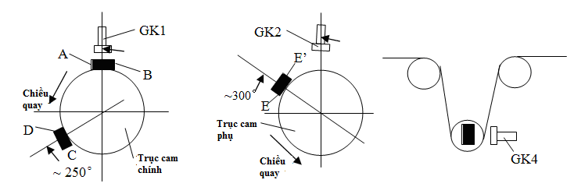

A – Vị trí bắt đầu cuốn. Hình 1
B – Vị trí dừng máy, tại thời điểm này dao cắt hướng lên trên, gần vị trí cao nhất, máy sẽ dừng và không làm hư túi bởi dan nhiệt nóng. Hình 2
C – Vị trí giới hạn phóng túi, tại thời điểm này dao cắt hướng xuống dưới, motor bước sẽ không phóng túi; vừa tới vị trí dưới cùng của dao thì motor bước sẽ không phóng túi nếu không thì túi sẽ bị kẹt hoặc bị đứt. Hình 3
D – Vị trí đủ số cái (PULL), lúc này dao đi xuống, vừa tới vị trí thấp nhất, máy cắt sẽ rút kim ra và ngưng kéo toàn bộ túi. Hình 4
E - Vị trí cảm biến , nằm giữa A và D, Khi b = 10 – 13, khởi động phóng túi trở lại để cho chiều dài L = thông số (A).
E’ – Vị trí nhả rơle báo đủ (PULL).
Chú ý: Tất cả vị trí có thể dùng nhiều chức năng khác nhau, tuỳ theo chế độ vận hành thay đổi.

Nam châm có cực tính thuận/ nghịch

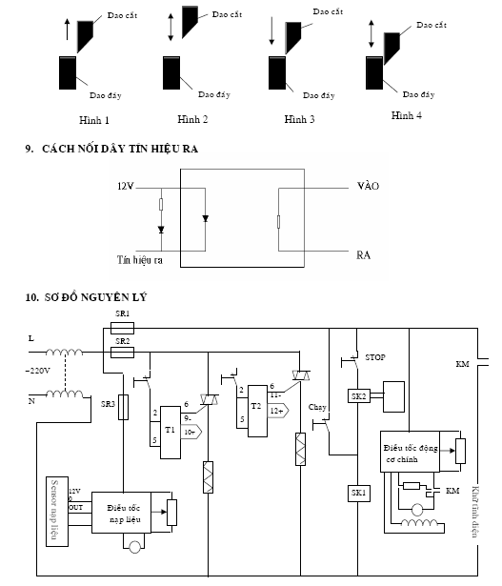

CÀI ĐẶT BIẾN TẦN:
    - Lệnh chạy ngoài…………………….
    - Biến trở ngoài…………………….
    - Tần số chạy……………………….
    - Giới hạn tần số……………………
    - Tần số cho biến trở ngoài…………
    - Thời gian tăng tốc…………………
    - Thời gian giảm tốc………………..

